Expediente: 2024/71

DON GABRIEL AMAT AYLLÓN, PRESIDENTE DEL CONSORCIO PARA LA GESTIÓN DEL CICLO INTEGRAL DEL AGUA DE USO URBANO EN EL PONIENTE ALMERIENSE
HACE SABER: Que finalizado el período de exposición al público (B.O.P Número 164 de 26 de agosto de 2024) y no habiéndose presentado alegaciones, de conformidad con lo establecido en el artículo 49 de la Ley 7/1985, de 2 de abril, Reguladora de las Bases de Régimen Local, por Decreto de la Presidencia de fecha (ANOTAR AQUÍ LA FECHA EN LA QUE EL PRESIDENTE FIRMA), inscrito en el Libro de Resoluciones con el número (ANOTARLO), se ha elevado a definitiva la modificación del artículo 5.3 de la Ordenanza Reguladora de la Prestación Patrimonial de Carácter Público no Tributario del Consorcio, aprobada inicialmente por la Junta General del Consorcio celebrada el 14 de agosto de 2024.
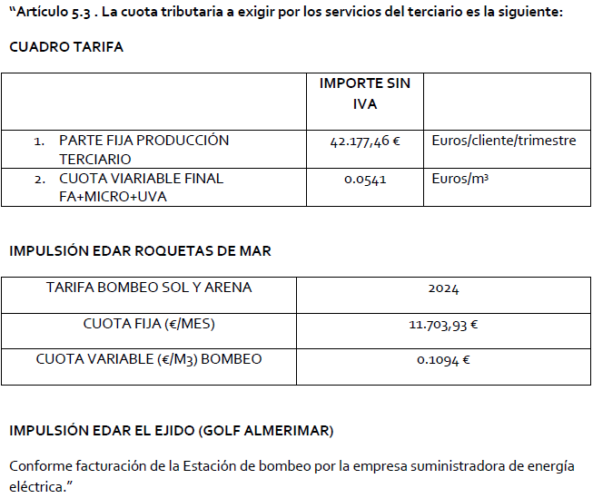
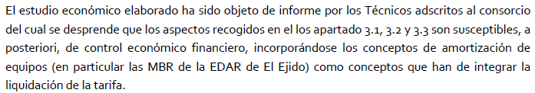

Lo que se hace público para su general conocimiento.

El presente documento ha sido firmado electrónicamente, de acuerdo con lo establecido en la Ley 40/2015, de 1 de octubre, de Régimen Jurídico del Sector Público, por la autoridad en la fecha que se indica al pie del mismo, cuya autenticidad e integridad puede verificarse a través de código seguro que se inserta.

